Муниципальное бюджетное дошкольное образовательное учреждение
«Детский сад Сказка»
(МБДОУ «Сказка»)

Занятия по нетрадиционному рисованию
«Мы рисуем»

Воспитатель Земляная Е. А.

наукоград Кольцово 2026 г.
«Здравствуй солнце золотое»
Рисование пальчиками
Цель: Продолжать развивать интерес к нетрадиционным методам рисования. Учить технике пальчикового рисования. Учить детей изображать в нетрадиционной технике «лучики солнца». Закрепить знание и представления о цвете (желтый). Учить пользоваться салфеткой.
Задачи:
- Развить навыки изобразительной деятельности через знакомство с техникой рисования пальчиками.
- Овладеть техникой рисования пальчиками.
- Развить мелкую моторику, творческое начало, воображение, эстетический вкус.
- Воспитывать аккуратность, трудолюбие, желание доводить начатое дело до конца.
Оборудование: Лист бумаги на котором нарисован круг, гуашь, карандаш, емкость с водой, салфетки бумажные, салфетка тряпочная, игрушка солнышко.
Предварительная работа:
Чтение художественной литературы: русские сказки про Солнце и о Солнце Ларец сказок, «Солнце, Месяц и Ворон Воронович», Ветер и Солнце, К. Чуковский «Краденое солнце»; использование загадок, пословиц и поговорок о Солнце; разучивание пальчиковой гимнастики «Пять пальцев»; разучивание физминутки «Солнышко»; разучивание подвижной игры «Тепло – холодно»; знакомство с дактическими играми с использованием прищепок.
Ход занятия.
!) Организационный момент.
Воспитатель предлагает детям встать в круг.
Воспитатель: Ребята, к нам пришло в гости солнышко, давайте поздороваемся с ним и подарим ему свою улыбку.
(Дети по кругу здороваются с солнышком и дарят ему свою улыбку ) (садятся за столы)
Подготовка детей к практическому занятию:
Ребята, посмотрите какое замечательное солнышко. Давайте рассмотрим его. Какое оно? (красивое, круглое)
Вы знаете какого оно цвета? (Желтого)
Ребята, а солнышко наше загрустило, что же случилось? давайте узнаем, почему оно грустит. (Дети спрашивают у солнышка, почему оно грустит) Ребята, солнышко сказало, что с приходом осени ее лучи часто закрывает дождливая тучка, и солнышко не может радовать нас своими яркими, горячими лучами. Что же делать? (Ответы детей). Ребята, а давайте раскрасим ярко солнышко и нарисуем ему красивые лучики. Нам помогут наши пальчики и волшебная красочка и конечно наш волшебный карандашик. Какого цвета карандашик? А какую красочку мы возьмем? (ответы детей) Да, конечно желтого! У нас будут желтые красивые горячие лучи!
Посмотрите я красиво закрасила желтым цветом круг и теперь я покажу волшебство…
вот мой пальчик, я опускаю пальчик в гуашь. Мой пальчик стал желтым. А сейчас я прикоснусь пальчиком к листу бумаги возле желтого круга, и еще несколько раз, что у меня получилось? Лучик солнца золотого. И так я нарисую много лучиков для нашего яркого солнышка. Вот какое солнышко у меня получилось, посмотрите! Но работа моя еще не закончена, теперь мне нужно очистить пальчик он красочки. Я беру бумажную салфетку и аккуратно вытираю пальчик, стараюсь не оставить красочку на нем. Потом я промываю пальчик в стаканчике с водой, и чистый пальчик вытираю другой салфеткой. Все мои рисунок готов и ручки остались чистыми.
Ребята, а вы хотите нарисовать Солнышко и Солнечные лучики? (Дети: да) Тогда давайте разомнем пальчики и приступим к работе.
«Пять пальцев»
На моей руке пять пальцев,
Пять держальцев , пять хватальцев
Чтобы клеить рисовать
Радость людям создавать.
Молодцы ребята!!!
А теперь попробуйте сами нарисовать красивое Солнышко и яркие лучики для него. (Дети рисуют, воспитатель при необходимости помогает детям, напоминает, что следует использовать бумажные салфетки для протирания пальчика) Ребята, вы не устали? Давайте немного отдохнем и разомнемся.
Физминутка «Солнышко»
Солнце вышло из-за тучки,
Мы протянем к солнцу ручки.
Руки в стороны потом
Мы повыше разведем.
Мы закончили разминку.
Отдохнули ножки, спинки.
Ребята, вы закончили работу? У всех ручки чистые? Что вы сегодня рисовали? (Дети: Солнце и Солнечные лучики). Что вам понравилось больше всего? (ответы детей) Давайте мы все рисунки положим на выставочный стол, и полюбуемся нашими работами. Ребята какая красота, как светло и тепло стало у нас в группе, вы все очень-очень старались и у всех получился очень красивый рисунок! Молодцы! Солнышко говорит вам спасибо за такие яркие горячие лучики. Теперь оно может идти опять на небо радовать нас! (Дети прощаются с солнышком).

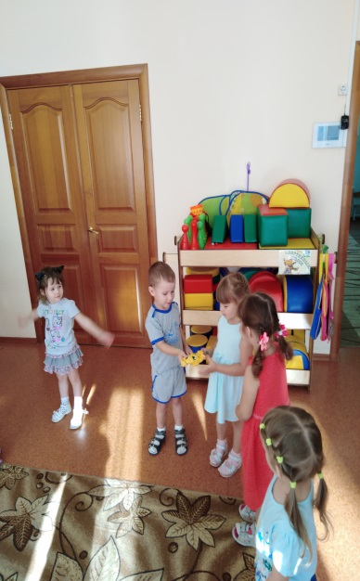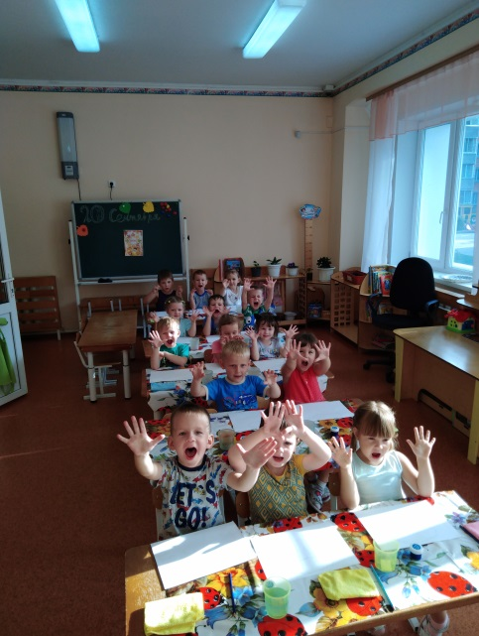

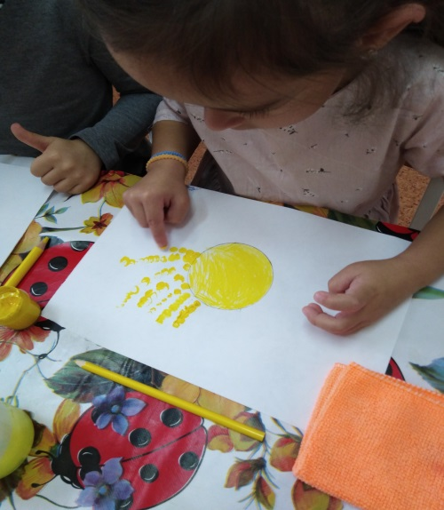

«Снеговик»
Рисование ладошками (коллективная работа)
Цель: ознакомление с нетрадиционной техникой рисования ладошками
Задачи:
Образовательные: учить передавать в рисунке особенности изображаемого предмета, используя ладошки.
Развивающие: развивать фантазию, творческие способности, мелкую моторику.
Воспитательные: воспитывать любовь к природе, самостоятельность, аккуратность при выполнении работы.
Материалы и оборудование.
Ватман, гуашь, кисть, салфетки, стаканчик с водой.
Ход занятия.
Дети в начале занятия встают в круг.
Воспитатель:
Собрались все дети в круг,
Я твой друг и ты мой друг.
Крепко за руки возьмемся.
И друг другу улыбнемся.
Воспитатель: Все дети улыбаются?
Хорошее у вас сейчас настроение?
Воспитатель: Посмотрите, ребята, сколько гостей пришло к нам в группу. Поздоровайтесь с ними. Дети: Здравствуйте!
Воспитатель: Какое сейчас время года?
А почему вы так решили?
А чем нас радует зима?
А кто мне из вас расскажет, а снег какой?
Скажите, что можно делать зимой со снегом?
Ребята, отгадайте загадку?
Меня не растили - из снега слепили,
Вместо носа ловко вставили морковку.
Глаза – угольки, руки-сучки, холодный, большой…
Кто я такой? (Снеговик)
Воспитатель: А вы умеете лепить снеговиков?
Расскажите, как вы это делаете? (ответы детей.)
Рассматривание снеговика.
Воспитатель: На что похоже его туловище?
Какой он формы?
Какого цвета он цвета?
(ответы детей)
Воспитатель: Молодцы ребята!
Присаживайтесь за столы, но сначала подготовим ваши руки, чтобы они
хорошо рисовали.
Пальчиковая гимнастика:
Раз, два, три, четыре, пять (Загибаем пальчики по одному)
Мы во двор пришли гулять. («Идём» по столу указательным и средним пальчиками)
Бабу снежную лепили, («Лепим» комочек двумя ладонями)
Птичек крошками кормили, (Крошащие движения всеми пальцами)
С горки мы потом катались, (Проводим указательным пальцем правой
руки по ладони левой руки.)
А ещё в снегу валялись. (Кладём ладошки на стол то одной стороной, то
другой)
Все в снегу домой пришли. (Отряхиваем ладошки)
Воспитатель: Ребята, чем можно нарисовать снеговика? (ответы детей)
Воспитатель: Молодцы! А я вас научу рисовать снеговика с помощью наших ладошек!
Воспитатель: Посмотрите, на столе у нас лежит тонированный лист бумаги, гуашь. Эти материалы мы будем использовать на занятии. Сейчас я вам покажу, как рисовать снеговика с помощью отпечатков наших ладошек!
Воспитатель: Какой формы комочки будем рисовать?
Воспитатель: Первый снежный ком мы рисуем самый большой. Второй – поменьше, посередине. А третий – голова, он еще меньше.
Чего еще нет у нашего снеговика?
Воспитатель: Руки и лицо Снеговику вы будете рисовать тогда, когда краска подсохнет.
Пока наша работа будет сохнуть, сделаем физкультминутку.
В тёмном лесе есть избушка
Стоит задом наперёд.
В той избушке есть старушка
Бабушка Яга живет
Нос – крючком,
Глаза большие –
Словно угольки горят.
А сердитая какая!
Дыбом волосы стоят.
Дети садятся на стульчики.
Воспитатель: А мы продолжим нашу работу. Туловище мы уже нарисовали и оно подсохло. Теперь станем рисовать лицо снеговику, головной убор и руки. Возьмём коричневую краску, нарисуем ведро на голове Снеговика.
Получилось?
Воспитатель: Возьмём оранжевую краску, нарисуем нос и рот Снеговику. Получилось?
Дети: Да.
Воспитатель: Теперь чёрной краской станем рисовать глаза.
Рефлексия:
1. Ребята, кого мы сегодня рисовали?
2. Чем мы рисовали?
3. Какой формы снеговик?
Молодцы, большое вам спасибо за занятие.

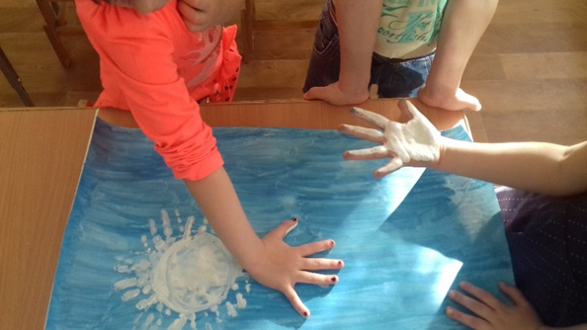

Зимний пейзаж
Рисование в технике монотипия
Цель:
- Создать рисунок в технике монотипия.
Задачи:
- Познакомить с техникой монотипия;
- Воспитывать интерес к необычным техникам;
- Развивать творческое мышление, эстетический вкус и фантазию.
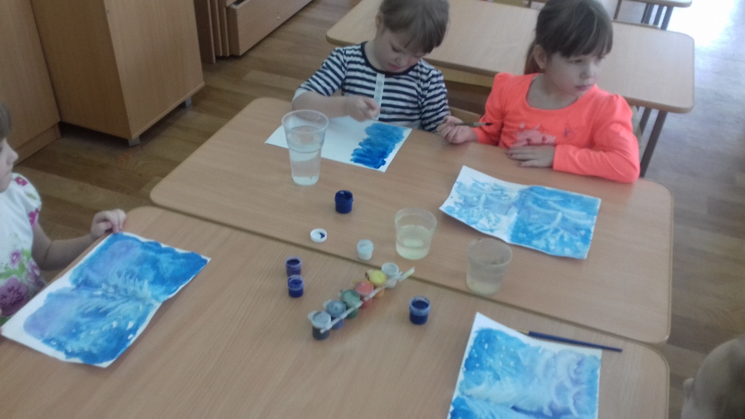
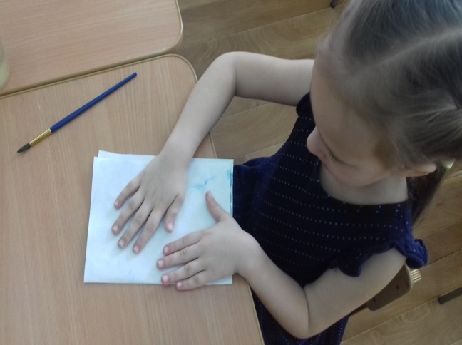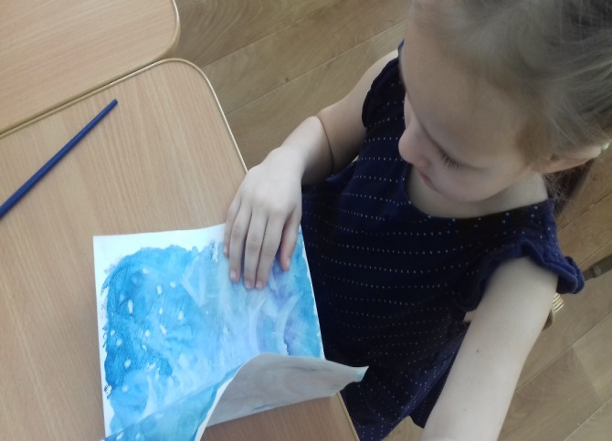
Кучерявая овечка
Рисование в технике оттиск поролоном.
Цель: познакомить с новым способом получения изображения – рисованием поролоновой губкой.
Задачи:
образовательная: познакомить учащихся с нетрадиционным способом рисования в технике «оттиск поролоном», формировать умения компоновать элементы рисунка на листе бумаги;
воспитательные: воспитывать любовь к изобразительному творчеству, природе.
развивающие: развивать эстетическое восприятие, творческое отношение к работе, внимание, память, пространственное мышление, мелкую моторику рук, чувство композиции, колорита, цветовосприятия, формировать у детей устойчивый интерес к изобразительной деятельности, творческое воображение.
Способ получения изображения: ребенок прижимает поролон к штемпельной подушке с краской и наносит оттиск на бумагу. Для изменения цвета берутся другие штемпельная подушка и поролон.
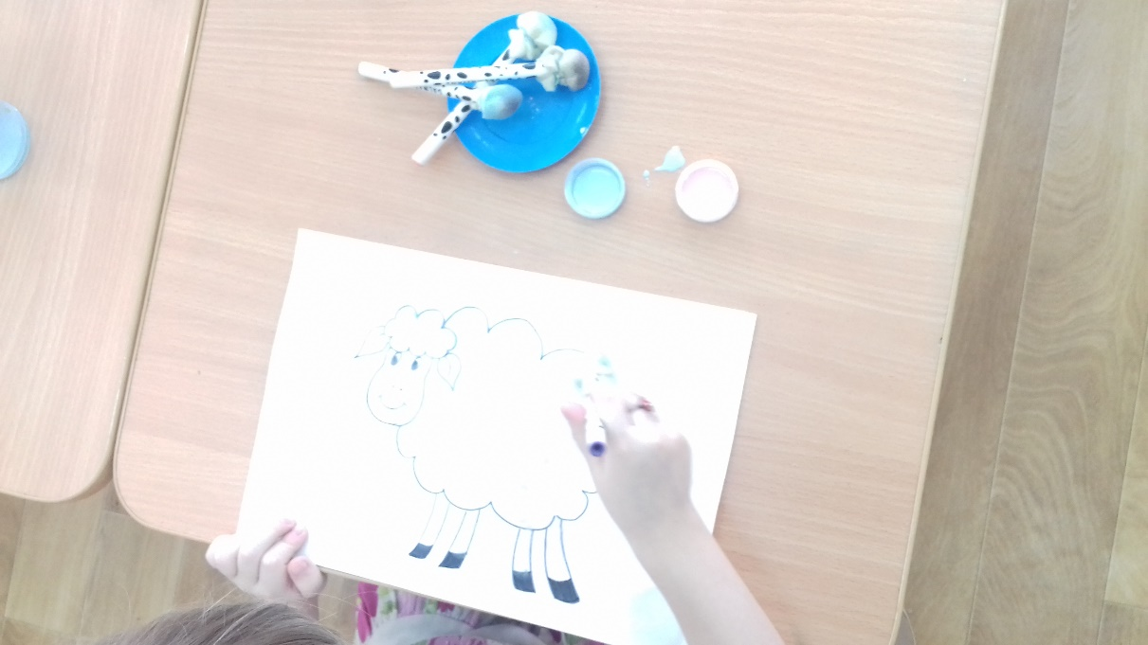
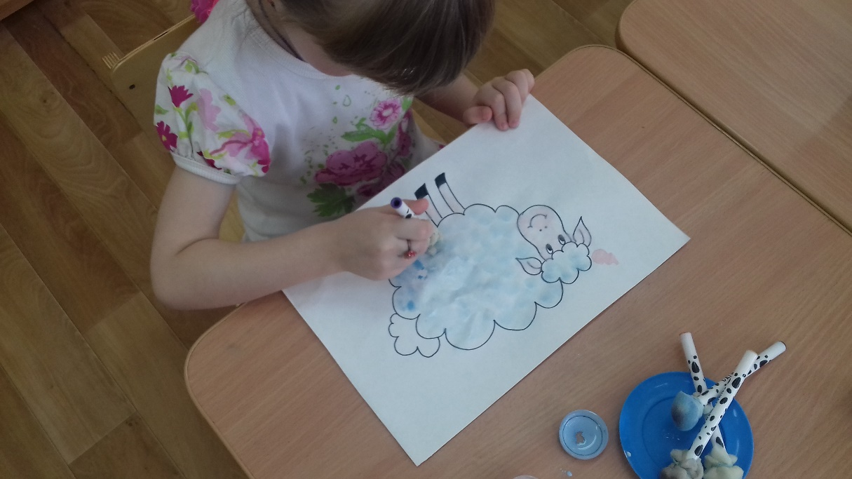
Список используемой литературы:
Акуненок Т.С. Использование в ДОУ приемов нетрадиционного рисования /Дошкольное образование. - 2010.
Анцифирова Н. Г. Необыкновенное рисование // Дошкольная педагогика. 2011.
Давыдова Г.Н. «Нетрадиционные техники рисования в детском саду», Москва, 2008г.
Сказки про Солнце и о Солнце.

